+-

**Controle do Documento**

**Histórico de revisões**

| **Data** | **Autor** | **Versão** | **Resumo da atividade** |
| --- | --- | --- | --- |
| 16/11/2022 | Emanuele Morais | Preenchimento do tópico 1 - Introdução | Inserção do tópico 1.1 - Solução e 1.2 Arquitetura do solução |
|  |  |  |  |
|  |  |  |  |

**Índice**

**1. Introdução** **3**

1.1. Solução (sprint 3) 3

1.1.1. Problema 3

1.1.2. Objetivos 3

1.1.3. Planejamento Geral da Solução 3

1.2. Arquitetura da Solução (sprint 3) 4

**2. Componentes e Recursos** **6**

(sprint 3) 6

2.1. Componentes de hardware 6

2.2. Componentes externos 6

2.3. Requisitos de conectividade 7

**3. Guia de Montagem** **8**

(sprint 3) 8

3.1. Montagem do LED 8

3.1. Conexão do módulo RFID 8

3.3. Conexão do Display LCD 8

**4. Guia de Instalação** **9**

(sprint 4) 9

**5. Guia de Configuração** **10**

(sprint 4) 10

**6. Guia de Operação** **11**

(sprint 5) 11

**7. Troubleshooting** **12**

(sprint 5) 12

**8. Créditos** **13**

(sprint 5) 13

# 1. Introdução

## 1.1. Solução (sprint 3)

### 1.1.1. Problema

O colégio possui diversos aparelhos eletrônicos que auxiliam os alunos e colaboradores em seu aprendizado e, de acordo com a necessidade de cada aluno, pode disponibilizar esses equipamentos por um período de tempo. A problemática apontada pela Beacon School é que há uma grande dificuldade de localizar os equipamentos eletrônicos emprestados dentro do campus causando excesso de tempo gasto à procura dos itens emprestados e possíveis perdas.

### 1.1.2. Objetivos

O objetivo geral da solução proposta neste documento é uma solução em IoT (do inglês, “Internet of things“ e em portugues "Internet das coisas”) para a localização e rastreamento dos aparelhos eletrônicos que são patrimônio da escola. O resultado da implementação dessa solução será positiva pois reduzirá custos de operação, aumentará a segurança dos aparelhos em questão e o controle deles, sabendo onde eles estão localizados.

### 

### 1.1.3. Planejamento Geral da Solução

O problema apresentado pelo parceiro se trata da dificuldade de gerenciamento e localização de dispositivos eletrônicos emprestados à comunidade escolar. A solução será composta por um sistema de localização de itens escolares em um produto IoT (“Internet Of Things”) que mapeia a escola e detecta onde os bens materiais estão ou se saíram de dentro do campus do colégio. Para resolução deste problema, a Beacon School disponibilizou acesso ao banco de dados que possui a relação dos dispositivos, incluindo os computadores e tablets pertencentes ao cliente. Além disso, também temos disponibilizada a planta baixa da unidade Campus da Beacon School para mapeamento do local. O projeto trata-se da instalação de microcontroladores nas áreas do colégio e nos dispositivos para que eles se comuniquem e, por meio de um software, os equipamentos sejam localizados. Os benefícios envolvem a redução dos custos operacionais e da perda de aparelhos, além disso, irá melhorar a segurança da informação e a gestão dos aparelhos tecnológicos. Para a definição de sucesso da solução serão avaliados critérios qualitativos e quantitativos, sendo eles, respectivamente, a melhoria da gestão de recursos, como tempo, dinheiro e qualidade de vida, após a implantação e a relação de dispositivos encontrados por período de tempo.

## 

## 1.2. Arquitetura da Solução (sprint 3)

A arquitetura da Solução representa como será o funcionamento do ecossistema do projeto. Dessa maneira,na imagem abaixo, através das setas e números melhor descritos nas tabela é perceptível as etapas do funcionamento da arquitetura, além disso, na tabela abaixo é descrito os passos do funcionamento da solução.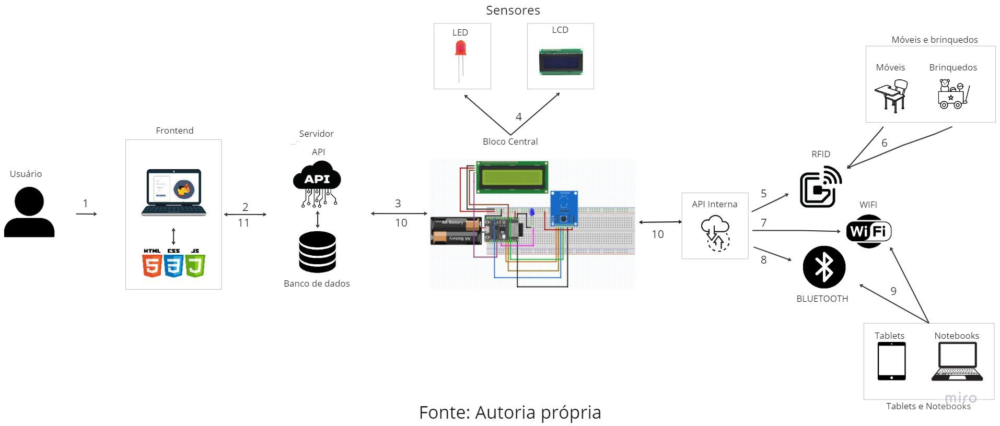

Tabela com descrição das etapas da arquitetura:

| **Conexão** | **Descrição da função** |
| --- | --- |
| 1 | Usuário consulta local do dispositivo através de uma interface gráfica. |
| 2 | Interface faz requisições à API e ao banco de dados para quaisquer alterações na aplicação web. |
| 3 | A API que está no servidor faz uma requisição à API interna do microcontrolador, que verifica os status dos dispositivos próximos ou o próprio microcontrolador envia informações de perda e localização para o servidor. |
| 4 | O ESP32 será equipado com sensores que permitem a visualização de status (com um LED RGB) e tela LCD que transmite ao usuário da solução feedbacks da busca. |
| 5 | O microcontrolador se comunica com móveis e brinquedos por meio de etiquetas RFID. |
| 6 | Cada móvel e brinquedo possuirá uma etiqueta RFID e será requisitado, recorrentemente, sua localização e data de extração da informação. |
| 7 | É possível transformar o ESP32 em um ponto de acesso wi-fi, possibilitando o recebimento constante de informações do próprio dispositivo eletrônico. |
| 8 | É possível transformar o ESP32 em um scanner bluetooth, possibilitando o recebimento constante de informações do próprio dispositivo eletrônico. |
| 9 | Com as etapas descritas em 6 e 7 os equipamentos eletrônicos estarão conectados o tempo todo e em constante envio de informações. |
| 10 | Após as buscas a API interna do microcontrolador irá devolver a informação num Json para o servidor. |
| 11 | Por fim o servidor devolve as informações necessárias ao frontend e assim o usuário consegue ter as informações necessárias. |

*Fonte: Autoria própria*

# 2. Componentes e Recursos

### (sprint 3)

## 2.1. Componentes de hardware

Para a montagem do bloco central de hardware, precisamos dos seguintes componentes:

* 1x Microcontrolador ESP32
* 1x LED Difuso 5mm
* 1x Display LCD 16x2
* 1x Módulo RFID RC522
* 12x Cabos Jumper Macho/Fêmea
* 2x Cabos jumper Macho/Macho
* 1x Bateria 3.3V

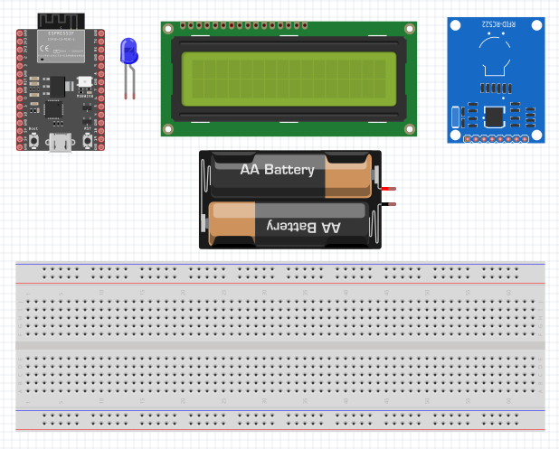

Figura 1: use sempre uma legenda e mencione o número

da figura no corpo do texto. Cuidado para que detalhes

da imagem não fiquem ilegíveis, como na imagem.

## 

## 2.2. Componentes externos

Para utilizar a solução por completo, é recomendado o uso de um dispositivo que possua conexão com a internet (notebook, tablet, celular).

## 2.3. Requisitos de conectividade

Para o funcionamento correto da solução, as rotas que acionam os processos de leitura do microcontrolador devem estar ativas e hospedadas em um servidor (local ou na nuvem) que possui conexão com a internet. Para servidores locais, recomendamos servir a aplicação em Node.js. Da mesma forma, o ESP32 deve estar conectado na mesma rede de internet para acessar o servidor e ser acessado para consultar o status dos dispositivos. A ligação entre os componentes físicos (módulo RFID e Display LCD)se dá pelo protocolo I2C, que consiste na comunicação entre elementos utilizando um barramento de dois fios.

# 3. Guia de Montagem

### (sprint 3)

Para a montagem do bloco central de hardware, sugerimos a seguinte sequência de passos, os quais todos necessitam do microcontrolador ESP32:

1. Conexão do LED
2. Conexão do Módulo RFID
3. Conexão do Display LCD

## 3.1. Montagem do LED

Nesta etapa, utiliza-se:

* 2x Cabos Jumpers Macho/Macho
* 1x LED Difuso 5mm

Conecte o cátodo (terminal maior do LED, cuja base é arredondada) à porta X do microcontrolador e o anodo ao GND, conforme a imagem abaixo:

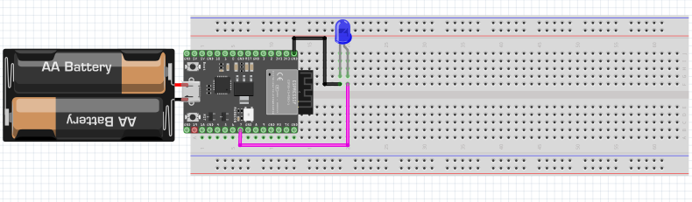

## 3.1. Conexão do módulo RFID

Nesta etapa, utiliza-se:

* 8x Cabos Jumpers Macho/Fêmea
* 1x Módulo RFID RC522

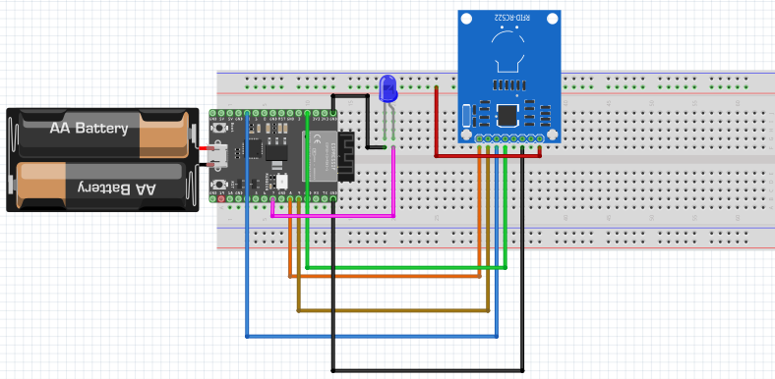

## 3.3. Conexão do Display LCD

Nesta etapa, utiliza-se:

* 4x Cabos Jumpers Macho/Fêmea
* 1x Display LCD 16x2

Após a montagem de todos os componentes, é recomendável a utilização de uma bateria para energizar o sistema, conforme demonstrado a seguir:

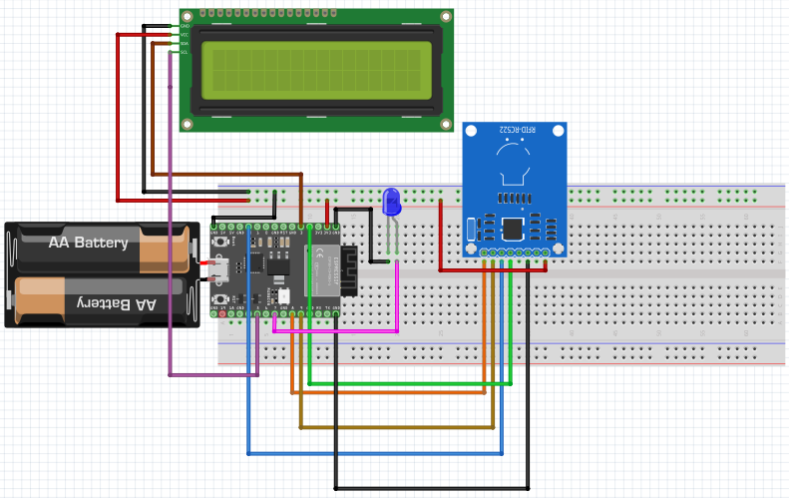

Note que a numeração das portas GPIO podem ser diferentes entre microcontroladores.

# 

# 4. Guia de Instalação

### (sprint 4)

Descreva passo-a-passo como instalar os dispositivos IoT no espaço físico adequado, conectando-os à rede, de acordo com o que foi levantado com seu parceiro de negócios.

Não deixe de especificar propriedades, limites e alcances dos dispositivos em relação ao espaço destinado.

Especifique também como instalar softwares nos dispositivos.

Utilize fotografias, prints de tela e/ou desenhos técnicos para ilustrar o processo de instalação.

# 5. Guia de Configuração

### (sprint 4)

Descreva passo-a-passo como configurar os dispositivos IoT utilizando os equipamentos devidos (ex. smartphone/computador acessando o servidor embarcado ou a página na nuvem).

Utilize fotografias, prints de tela e/ou desenhos técnicos para ilustrar o processo de configuração.

# 6. Guia de Operação

### (sprint 5)

Descreva os fluxos de operação entre interface e dispositivos IoT. Indique o funcionamento das telas, como fazer leituras dos dados dos sensores, como disparar ações através dos atuadores, como reconhecer estados do sistema.

Indique também informações relacionadas à imprecisão das eventuais localizações, e como o usuário deve contornar tais situações.

Utilize fotografias, prints de tela e/ou desenhos técnicos para ilustrar os processos de operação.

# 7. Troubleshooting

### (sprint 5)

Liste as situações de falha mais comuns da sua solução (tais como falta de conectividade, falta de bateria, componente inoperante etc.) e indique ações para solução desses problemas.

| **#** | **Problema** | **Possível solução** |
| --- | --- | --- |
| 1 |  |  |
| 2 |  |  |
| 3 |  |  |
| 4 |  |  |
| 5 |  |  |

# 8. Créditos

### (sprint 5)

Seção livre para você atribuir créditos à sua equipe e respectivas responsabilidades